Школа ИТО на Столбах!
Где: Столбы, г. Красноярск
Когда: 1-23 декабря 2012 г.

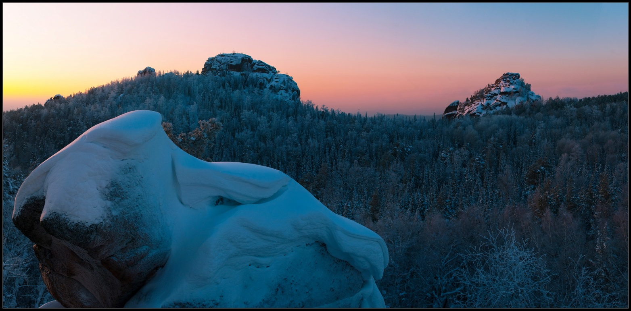

Цель: Обучение технике лазания по скалам с использованием искусственных точек опоры (ИТО) (закладные элементы, крючья и т.д.) в реальных условиях.

Реализует:
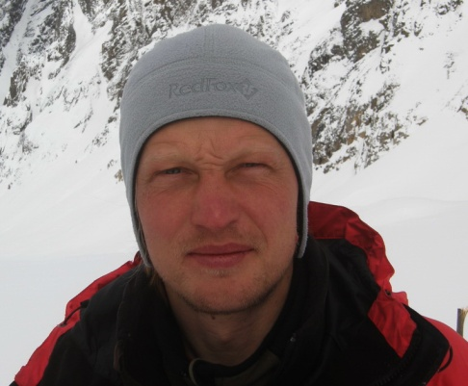
МС по альпинизму Прокофьев Денис Евгеньевич, Чемпион России в высотно-техническом классе 2011 г. (п. Ушба, Кавказ, перепад стены 1100м); Участник восхождений на п. Аксу Памиро-Алай, зима 2007г.(перепад стены 1500м); Кодар, зима 2004г; Первовосхождение п. Летучий Голландец (перепад 900м).
КМС по скалолазанию, уровень онсайта на скалах 7а, afterwork 8а.

Техника ИТО
(«крюконоги или крюкоруки – что выбрать??!»)
Перед вами кусок скалы. Вы хотите пройти его? КАК?
Даже самые тонкие щели, раковины, просто небольшие выступы в скале – все идет в ход. Если пальцы не держат на мелких зацепах, трудно долго лезть по нависанию, вам встретился карниз, лютая зима, а надо двигаться вверх - перешел на ИТО, и жизнь постепенно наладилась.
Так что такое ИТО? Это лазание по скале с точки на точку – «положил» - понял, что точка надежна, встал на лесенку, установил следующую точку, встал на лесенку и так далее. Немцы называют это «Зайльцуг» - веревочный поезд. В арсенал альпиниста входит огромное количество страховочных элементов (закладки, крючья, френды)
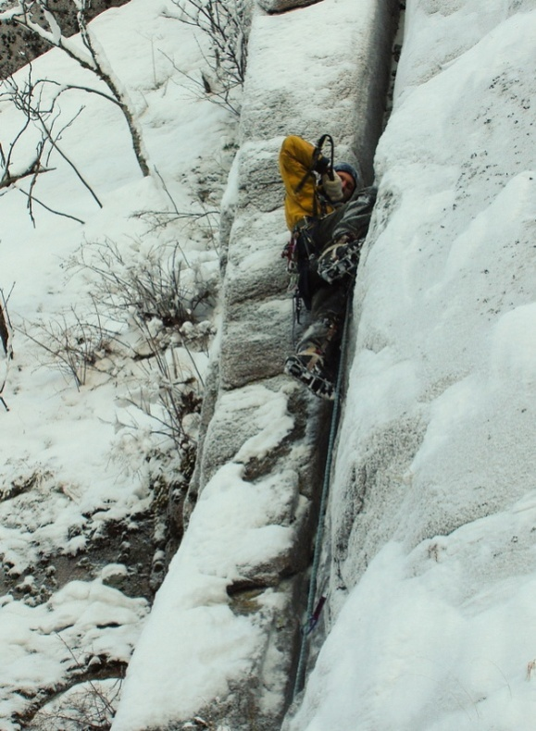
Современный набор снаряжения позволяет преодолеть любой рельеф на скалах. Другой вопрос – как пользоваться всем этим набором снаряжения, что брать с собой, а что лучше оставить в рюкзаке или, вообще, дома?
Скалы Столбов – уникальное место для проведения тренировок и получения навыков организации пунктов страховки, станций. Маршруты подготовлены (т.е. не «сыпят», на многих вбиты шлямбура на ключевых участках, некоторые полностью пробиты), имеется большое количество различных по сложности и протяженности маршрутов, что позволяет проводить эффективное обучение для участников разных уровней, от новичков до «продвинутых» пользователей альпинистского снаряжения.
Рельеф позволяет наилучшим образом оттачивать и нарабатывать мастерство быстрого применения точек страховки, выбирать оптимальный набор необходимых для прохождения «закладок».
Для опытных имеются непробитые маршруты, нехоженные уже по несколько лет.
До скал просто добраться (для самых спортивных каждый час ходит автобус до середины подъема – до «2-ой поперечки»), можно спокойно приезжать/уезжать на обучение из города.

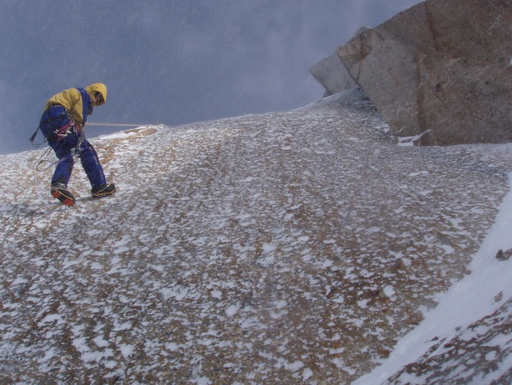
Итак,
ВОЗМОЖНОСТИ:
По окончании курса Вы уверенно пользуетесь всем арсеналом «ЖЕЛЕЗА» для альпинизма и можете безопасно пройти достаточно сложный маршрут на скалах, Вы сможете эффективно применять полученные навыки в реальных восхождениях в горах. Повышается эффективность и скорость работы с веревкой, жумаринга, организации страховки.

Программа школы:
- Передвижение по скальному рельефу с помощью техники ИТО.
- Организация страховки на любом виде рельефа.
- Организация станций (пунктов страховки).
- Обучение технике страховки напарника, оценка рельефа.
- Работа с веревкой, эффективное передвижение на жумарах.
Для участников индивидуально выбираются маршруты по мере определения конкретных потребностей, в зависимости от их уровня – знаний – умений – желаний – возможностей.
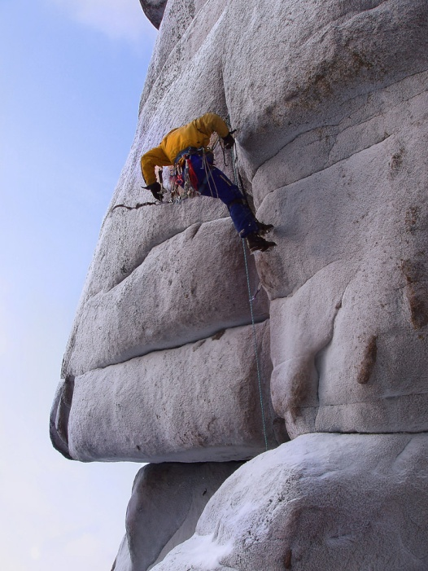
Участники:
Альпинисты, скалолазы, горники, столбисты и те, кто хочет овладеть или продвинуть свои навыки безопасного лазания по скалам с использованием ИТО.
Оптимальное количество участников в группе - 6-8 человек, т.е. 3-4 связки.
Соответственно, количество мест в группе ограничено, но оно позволяет обеспечить индивидуальный подход и уделить достаточно времени на донесение необходимой информации.

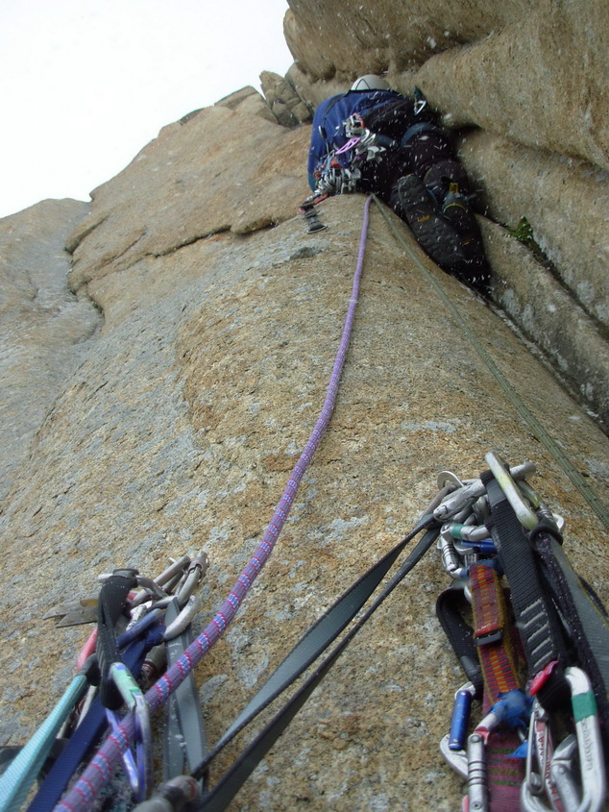
Требования к участникам:
- Навыки передвижения по скалам;
- Умение работать с веревкой;
- Наличие снаряжения (см. ниже);
- Теплая одежда, термос;
-Желание научиться чему-то новому (обязательно!)

Список необходимого снаряжения:
- обвязка
- каска
- веревка 50 м.
- лесенки для ИТО.
- крюконоги
- молоток
- якорные крючья 5 шт.,
- фифы 2шт.
- оттяжки 10 -12 шт. (на связку)
- 3 муфтованных карабина
- восьмерка или др. спусковое устройство
- Гри Гри 1 шт на связку
- локальные петли 2 шт.
- жумары 2 шт ( можно 2 шт на связку)
- экстрактор
- комплект френдов
- комплект стопперов
- эксцентрики, гексы (если есть)
- кошки (для столбистов - трикони)

При отсутствии какого-либо конкретного снаряжения обращаться к организаторам, возможно, Вам повезет ☺

Программа по дням:
2 декабря:
- Организация точек страховки (стоппера, френды, эксцентрики, якорные крючья) в щелях различного вида.
- Организация пунктов страховки с различными видами точек.
- Страховка напарника – общие правила.
- Опробование полученных навыков на небольших скальных участках (трассах) 10-15 м. Общие принципы техники ИТО.
9 декабря:
- Лазание по щелям (трассам) с использованием закладных элементов. Техника ИТО.
- Организация пункта страховки. Подход на жумарах до пункта страховки.
- Дюльфер, продергивание веревки.
- Смена ведущего.
16 декабря:
- Лазание с использованием фиф и якорных крючьев (трассы 10 -15м ИТО).
- Организация пункта страховки.
- Жумаринг.
- Дюльфер.
- Смена ведущего.

22-23 декабря, «Интенсив»-программа:
- Длинные восхождения 40-80м (в зависимости от подготовки двойки) с использованием всего арсенала «железа» с выходом на вершину (1, 2 столб).
- Тактика восхождений. Тактика работы в группе.

«Учебный» день - с 11 утра до 16 часов вечера, продолжительность всего курса – это 5 дней по 5 часов, итого - 25 часов приятнейшего передвижения по скалам с использованием ИТО!

СТОИМОСТЬ ПРОГРАММЫ: 1900 рублей за весь курс

Страховка для занятий альпинизмом оформляется участниками самостоятельно!

В стоимость НЕ входит: страховка, проезд до Столбов, питание во время обучения ☺

Участие в программе: участник связывается с организаторами, оставляет заявку, получает подтверждение на участие; оплата осуществляется перед началом обучения.

Возможны отклонения или изменения в программе по объективным причинам, с согласия всех участников.

Вопросы, заявки и  дополнительная информация: | Денис Прокофьев + 7 903 924 0776  desprok@gmail.сом

